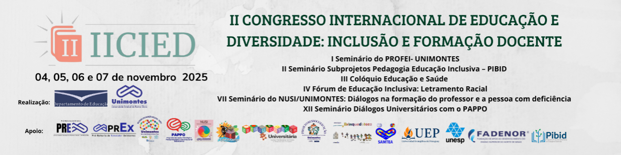
A LITERATURA COMO ELO ENTRE O PENSAR E O VIVER, UNINDO SABERES E EXPERIÊNCIAS
Angela Maria de Almeida
Universidade Estadual de Montes Claros- Unimontes
angelamariaptu2015@gmail.com
Evellin Lopes Viana
Universidade Estadual de Montes Claros- Unimontes
evellinviana44@gmail.com

Eixo 2 - Educação e Justiça Social: Identidades, Gênero e Relações Étnico-Raciais

Palavras-chave: (Literatura, história, cultura)

Introdução
Este relato tem como objetivo descrever e refletir sobre a participação na 3ª edição do Fliparacatu– Festival Literário Internacional de Paracatu, realizado entre os dias 27 a 31 de agosto de 2025 no centro histórico de Paracatu- MG. O evento constitui-se como um espaço relevante de promoção da literatura, da cultura e do pensamento crítico, integrando mais de 60 autoras e autores consagrados de diferentes origens sociais, étnicas e geográficas, entre eles escritores homenageados como Ana Maria Gonçalves, de Ibiá, autora de Um Defeito de Cor, recentemente eleita para a Academia Brasileira de Letras, e Valter Hugo mãe, especialmente com a obra A Desumanização, que dialoga diretamente com o tema da edição e participa também da identidade visual do festival.
A edição de 2025 teve como tema central “Literatura, Encruzilhada e a Desumanização”, buscando fomentar discussões em torno das tensões éticas, sociais e simbólicas do tempo presente, especialmente em relação à literatura como prática humanizadora.

Fundamentos Teóricos
A literatura se faz presente nos avanços e retrocessos que permeiam a história da humanidade, ao mesmo tempo em que reflete esses avanços e retrocessos, analisa e critica tais condições. Candido (1988) empenha-se politicamente na defesa da literatura como um direito humano a partir do seu caráter universal, contraditório e, fundamentalmente, humanizador. Nesse sentido, por si só a literatura e, de forma geral, a arte, mobiliza, organiza e inquieta a subjetividade do leitor e o mundo em que ele está inserido.
Antonio Cândido faz uma análise sobre a literatura empenhada - é aquela em que o autor, motivado pela realidade objetiva e por princípios éticos, políticos, religiosos e humanísticos, assume posição diante dos problemas sociais.
Entendemos então que a literatura favorece o conhecimento da realidade e a crítica social, assim como a expressão do sujeito, podendo ser motivo de uma mudança pessoal e social.

Apresentação da experiência
Durante a permanência no festival no dia 27/08, foram vivenciadas diversas atividades propostas na programação oficial, com destaque para as seguintes:
Roda de conversa com os historiadores Alexandre de Oliveira Gama e Kassius Kenedy que discutiram sobre a história de Paracatu, citando que a encruzilhada traz a relação presente, passado e futuro, apontando um caminho onde as mulheres e os negros têm mais oportunidades nos dias atuais., destacando que até hoje ainda existe uma certa resistência com relação ao Carnaval de Paracatu, por exemplo, onde é dado mais importância ao carnaval de outrora, do que ao carnaval de rua.
Mesa literária com Ana Maria Gonçalves, Bianca Santana e Marcelino Freire, onde os escritores abrilhantaram a mesa contando um pouco de sua infância e como surgiu o interesse pela literatura e poesia. Um dos assuntos discutidos foi sobre a escravidão e Ana Maria Gonçalves cita “tiveram que inventar histórias sobre a gente para que fôssemos aceitos dentro do processo de plantação do capitalismo no mundo”, então basicamente tiveram que inventar histórias para que não fôssemos apagados de uma história que muitos vivenciaram. Marcelino Freire relata que começou a ler desde muito pequeno e encontrou o seu lugar na poesia e com o passar do tempo foi se conquistando seu espaço dentro da própria casa, escrevia as cartas para os familiares e com isso aproveitava para colocar frases de diversos autores. Marcelino fala muitos pensam que só são escritores aqueles que tiveram letramento e sabe-se que não é bem assim, já que o letramento é a forma autônoma para interagir com o mundo e a sociedade, mas que antes vem a alfabetização, quando a pessoa lê e escreve. Bianca Santana também relata sua paixão pela literatura e que isso surgiu desde muito nova, pois era uma menina muito curiosa e com sua formação em jornalismo pôde fazer perguntas para diversos autores renomados entre eles Ana Maria Gonçalves.
Além desse bate papo com os autores, visitamos a exposição de livros que contou com obras de diversos autores, inclusive dos autores que estavam presentes no evento e enaltecendo os escritores da cidade de Paracatu-Mg com o lançamento de suas obras, notou-se um grande interesse do público presente.

Análise parcial dos resultados
Esse encontro foi particularmente marcante por seu caráter intimista e afetivo, valorizando a oralidade, a escuta ativa e a troca horizontal entre autores e participantes, fomentando a importância da literatura para o crescimento individual e social do ser humano.

Conclusões
A participação no Fliparacatu foi significativa tanto do ponto de vista acadêmico quanto pessoal. A qualidade das discussões, a diversidade de vozes presentes e a estrutura acolhedora do evento contribuíram para um ambiente fértil de trocas e aprendizagens. A literatura foi apresentada não apenas como objeto estético, mas como prática viva de reconstrução de sentidos em contextos de crise. A temática da desumanização, proposta pelo festival, foi abordada com profundidade, especialmente a partir da interseção entre literatura, memória e resistência.
Participar do Fliparacatu 2025 foi uma experiência enriquecedora e transformadora. O evento se consolida como um espaço de articulação entre literatura, educação, arte e cidadania, promovendo não apenas o acesso a bens culturais, mas também a reflexão crítica sobre os rumos da sociedade contemporânea.

Referência
COMBINATO, Denise Stefanoni. CROCCO, Fábio Luiz Tezini. A literatura empenhada em Antonio Candido: contribuições para a análise do medo em obras de Drummond e Kucinski. VIA ATLÂNTICA, SÃO PAULO, N. 35, 137-154, JUL/2019

